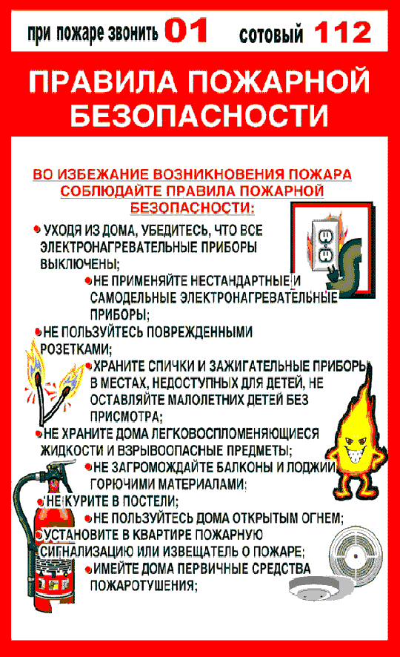

МКУ «Управление по делам ГО и ЧС о. Муром»
Телефон ЕДДС 3-08-58; 3-08-52

